Werkgroep Formele catalografie 17/11/2023
VOOR VERSLAG: ANNIKA (Cultuurconnect)

1. Inleiding en kennismaking 1
2. Dubbele/foutieve identificatienummers doorzoekbaar maken 2
3. Publicatietitel: titelpagina versus omslag 3
4. Reeksen 5
a. Stripreeksen 5
b. Monografieën: publicatietitel = reekstitel 5
5. Varia 6
a. Taalpunt volwassenen 6
b. Taalpunt Jeugd 6
c. Huis van het Nederlands-niveau 6
d. Kopie van een bibliotheekmateriaal 6
e. 978-identificatienummers 7
f. Geen Nederlandse ondertiteling 7
g. Status Gecontroleerd 7
h. Volgende werkgroep 8

Inleiding en kennismaking

De Vlacc werd opgericht door de voormalige COB’s (Antwerpen, Brugge, Brussel, Gent, Leuven en PBL) in 1987 en werd gebruikt om hun eigen collectie coöperatief in in te voeren. In 1988 kwam Vlabin-VBC erbij en werden werkgroepen opgericht om daarin de regelgeving en de manier van invoer vast te leggen.

De werkgroepenstructuur werd meegenomen in het vernieuwingsproject Vernieuwing invoermodel (zie hieronder), waardoor we bijgevolg een vernieuwde samenstelling hebben: welkom Cleo, Ilse, Katleen, Maryse en Sophie!

De werkgroep bestaat uit 12 enthousiaste werkgroepleden: Maaike (Muntpunt), Karen (Antwerpen), Katleen (Brakel), Ilse (Beveren), Katrien (Gent), Catherine (Brugge), Juul (Leuven), Maryse (Aalst), Cleo (Sint-Martens-Latem en Destelbergen), Julie (Hasselt) en Sophie (Ronse - afwezig) en Hannelore (Cultuurconnect).

Dit project kadert in een stevig vernieuwingstraject met twee grote sporen:

- AI en catalografie
experimenten met verschillende toepassingen die de Vlacc-invoerders kunnen ondersteunen met inhoudelijke ontsluiting
- Vernieuwing invoersysteem en -model
we zoeken een nieuw modern catalografiesysteem en gaan tevens na of ons invoermodel moet wijzigen (onderzoek naar uitbreiding invoerpartners, verhouding Vlacc-Wise, werkgroepen- structuur en oprichting productgroep)
Je kan hierover meer lezen in dit artikel op onze website..

Dubbele/foutieve identificatienummers doorzoekbaar maken

- Huidige regelgeving:

Eenzelfde ISBN voor verschillende publicaties/werken

1) Bij het vaststellen van dubbel gebruik van eenzelfde ISBN voor verschillende werken wordt het ISBN weggehaald in de beschrijving waarbij de koppeling met externe informatie foutief is (bv. cover, aanschafinformatie).
2) In een interne annotatie (599) wordt in de beschrijving waar het ISBN weggehaald werd melding gemaakt van het verwijderde nummer + reden voor het wegnemen van het nummer.
3) Via externe bronnen wordt gezocht naar een correct ISBN voor de beschrijving waarbij het nummer weggenomen is. Als dit niet kan achterhaald worden dan heeft de beschrijving geen ISBN-veld, maar een interne annotatie waarin het foutieve nummer staat.
4) In de beschrijving waar het ISBN wel werd behouden wordt in een interne annotatie (599) vermeld in welke beschrijvingen het ISBN geschrapt werd.

Indien eenzelfde ISBN aan alle onderdelen van een reeks wordt toegekend, dan nemen we dit ISBN enkel op in een intern annotatieveld met de melding “ISBN 978x niet opgenomen wegens gebruik voor volledige reeks”. Het ISBN wordt niet opgenomen in het ISBN-veld van één van de onderdelen.

  - Nadelen:
    - niet vindbaar via index ISBN in Aleph en Wise
    - niet vindbaar in publiekscatalogus

- Goedgekeurd alternatief:

Eenzelfde ISBN voor verschillende publicaties/werken

1) Bij het vaststellen van een meervoudig gebruik van eenzelfde ISBN voor verschillende werken wordt het ISBN in de beschrijving waarbij de koppeling met externe informatie correct verloopt (bv. cover, aanschafinformatie…) in het ISBN-veld subveld a geplaatst.
Bij de andere beschrijvingen waarbij de koppeling met externe informatie foutief is (bv. cover, aanschafinformatie…) wordt het ISBN in subveld z geplaatst.
2) In een interne annotatie (599) wordt in de beschrijvingen waar het ISBN in subveld z werd geplaatst melding gemaakt van de reden waarom dit werd gedaan.
3) Indien het om een fout ISBN gaat in een publicatie, kan via externe bronnen worden gezocht naar een correct ISBN voor de beschrijving. Als dit kan achterhaald worden dan heeft de beschrijving 2 (of meerdere) ISBN-velden, het correcte ISBN in een 020-veld met het ISBN in subveld a, het foutieve ISBN in een ander 020-veld met subveld z.
4) Indien eenzelfde ISBN aan alle onderdelen van een reeks wordt toegekend, dan nemen we dit ISBN in alle onderdelen enkel op in 020-veld met subveld z met de melding in interne annotatie (599): “ISBN 978x in subveld z geplaatst wegens gebruik voor de volledige reeks”

  - Voorbeelden:
    - ISBN 9789087640309 dubbel gebruikt, metacontent hoort bij 1 van de 2 boeken
    - ISBN 9789048622818 gebruikt voor de volledige reeks

  - TO DO: Hannelore volgt dit op om ook bij de andere identificatienummers te verwezenlijken (EAN’s etc)

  - Sticker ISBN’s: de huidige regel blijft behouden:

Heruitgave met nieuw ISBN als sticker op de omslag en alle andere gegevens zijn identiek aan een oudere editie.
Het ISBN wordt toegevoegd aan de oudere editie met vermelding van annotatie ‘ISBN sticker’

Publicatietitel: titelpagina versus omslag

RDA-toolkit blijft de titelpagina als primaire bron hanteren: we bevestigen deze houvast in onze Open Vlacc-regelgeving. Ook al komen er meer en meer vragen om de omslagtitel hiervoor te gebruiken

In de RDA-toolkit vinden we het volgende terug over welke bron van informatie we moeten gebruiken voor het beschrijven van materialen:
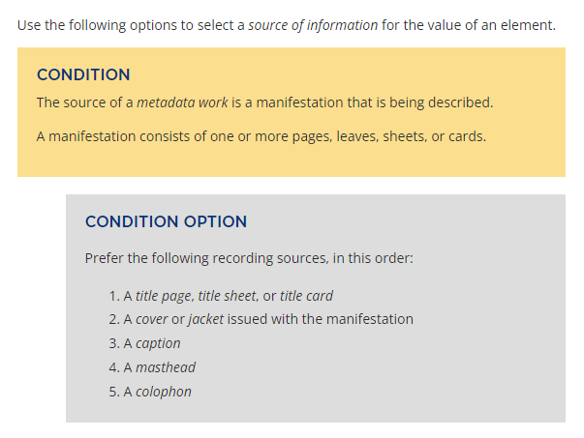

- Probleemgevallen:

  - Andere titel op de omslag dan op de titelpagina, bijvoorbeeld de omnibus Een perfecte nacht ; Nooit meer alleen
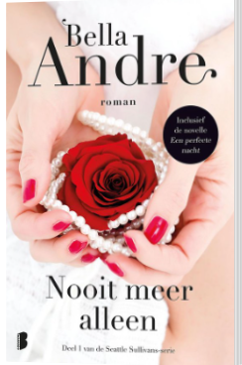
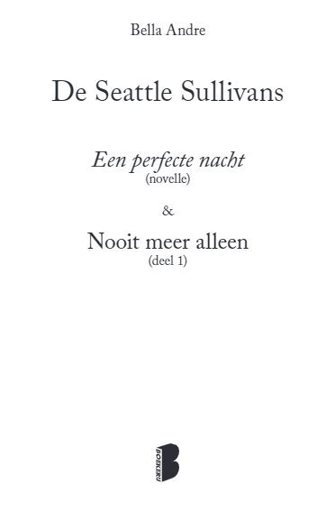
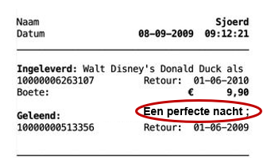

→ publicatietitel ontleend aan titelpagina, wat verwarrend kan zijn voor de lener die meestal naar de cover-titel kijkt.
We behouden deze regel, en deze beschrijving is dus correct

  - Andere titel op de omslag op losse wikkel dan op de titelpagina, bijvoorbeeld Get up and grow, ook verschenen onder de titel MoestuinGirl! (die laatste editie is eigenlijk een stockexemplaar dat werd voorzien van een losse wikkel met een nieuw ISBN).
Hiervoor werden twee beschrijvingen gemaakt, wat eigenlijk indruist tegen onze regels.

→ 1 beschrijving van gemaakt (Vlaccrecord 10336427), met een annotatie Ook verschenen onder de titel + verwoording in subveld 9 “losse wikkel met ISBN” kan besproken worden op de volgende werkgroep.
TO DO: Hannelore probeert een duidelijke regel te formuleren voor de “losse wikkel”

  - 2 publicaties met een andere titel op de omslag, maar eenzelfde titelpagina, bijvoorbeeld de Vlaamse en Nederlandse editie van de Time to momo West-Wallonië (NL) versus Henegouwen (VL).
Ondanks vele vragen hebben we hier één beschrijving van gemaakt, en dit is de correcte catalografische oplossing: het is een mengeling tussen een co-editie, maar van eenzelfde uitgeverij, en een andere omslagtitel dan op de publicatietitel.
Beide ISBN’s worden in het colofon vermeld, beide edities hebben eenzelfde inhoud en titelpagina.

→ we behouden de beschrijving met 2 ISBN’s in 1 record

  - Andere titels op de schijfjes van een dvd, maar eenzelfde gesproken taal en ondertiteling, bijvoorbeeld La conspiration du Caïre & Cairo conspiracy.
De EAN’s werden nu toegevoegd aan eenzelfde beschrijving, maar dit hadden 2 beschrijvingen moeten zijn: het dvd-schijfje blijft doorslaggevend voor het bepalen van de publicatietitel.

→ we bevestigen de regel dat het schijfje onze primaire bron van informatie is (en dat dit dus 2 aparte beschrijvingen hadden moeten zijn), maar kunnen onmogelijk het bezit van deze twee dvd’s uit elkaar halen in Wise, dus blijft het - per uitzondering - 1 beschrijving

Reeksen

Stripreeksen

Bij integrale stripalbums, zoals Bakelandt : integraal. 11:
- nemen we “integraal” op in het subveld Deelaanduiding niveau 1 in plaats van in ondertitel
TO DO: Hannelore verplaatst “integraal” in de publicatietitel (245-veld)van subveld b naar subveld n in Aleph
- sommen we altijd alle strip-onderdelen op in Bevat-annotaties
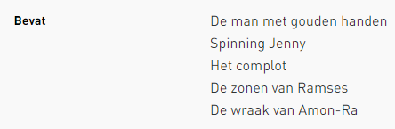
- nemen we de reekstitel + nummer van de “reguliere” reeks op in het reeksveld
  - indien deze nummers niet opeenvolgend zijn, nemen we deze als volgt op:
- nemen we géén overkoepelende integraal-reeks op in het reeksveld, zoals nu soms wel wordt gedaan:

- nog te onduidelijk, dus verplaatst naar volgende werkgroep:
doelgroep van integrale publicaties is vaak volwassenen (afspraak in regelgeving), maar dat maakt het moeilijk voor koppeling in Wise (jeugd mag geen volwassenen uitlenen; dan moet je dat apart gaan instellen bij koppelen)
TO DO: de aanwezige werkgroepleden herbekijken deze afspraak intern: wat is het beste? Komt op de volgende werkgroep terug om over te beslissen.

Monografieën: publicatietitel = reekstitel

Op de werkgroep Formele catalografie van 29 oktober 2020 werd beslist om - in tegenstelling tot bij strips - geen reekstitels toe te staan die EXACT dezelfde zijn als de publicatietitel.

Uit het verslag:
De reeks Muchachas werd onlangs toegevoegd aan de gelijknamige boeken. Maar dit is in strijd met onze regelgeving en schrappen we bijgevolg.
Het is een feit dat het toekennen van een reeks zorgt voor een duidelijkere presentatie in de catalogus: zo worden alle onderdelen in de juiste volgorde gepresenteerd én kan er doorgeklikt worden. Maar dit weegt niet op tegen catalografische duidelijkheid.

Echter, een paar maanden later werd de reeks Muchachas terug toegevoegd aan alle beschrijvingen, dus zo catalografisch duidelijk was dit niet.
Meer en meer krijgt Cultuurconnect hier vragen over in de servicedesk.
Daarom beslissen we onze reeks-regel voor monografieën te versoepelen.
TO DO: Hannelore past de regelgeving aan en monitort probleemgevallen

- Voordelen:
  - doorklikken in de publiekscatalogus op reekstitel
  - zo verschijnen ze ook onmiddellijk op volgorde in de publiekscatalogus
  - zeker bij (Engelstalige) fantasyboeken is dit dan duidelijk dat je dit kan toevoegen vanaf het eerste deel (bijvoorbeeld Before the coffee gets cold)

- Mogelijk problemen:
  - Fantasia → bepaalde delen hebben een eigen onderdeeltitel (bijvoorbeeld Deel 4), andere boeken niet (bijvoorbeeld Deel 5) → als we de stringtitel behouden en een reekstitel toevoegen lijkt dit ook oké te zijn

5. Varia

Taalpunt volwassenen
Loopt goed.

Taalpunt Jeugd
“Taalpunt Jeugd is nog in opstartfase bij veel bibliotheken, en er is niet één referentiebibliotheek. Daarom beslissen we om voorlopig enkel Taalpunt (Volwassenen) op te nemen in Open Vlacc.” → klopt dit nog? TO DO: Karen vraagt na

Huis van het Nederlands-niveau
Is ontwikkeld voor leesboekjes, maar bijvoorbeeld Muntpunt gebruikt dit ook voor non-fictie (wordt gebruikt ik communicatie voor activiteiten en dergelijke).
Dit is niet altijd evident om te bepalen.
TO DO: Hannelore vraagt na bij VGC hoe dit kan vergemakkelijkt worden.

Reminder naar de lijst op OneDrive, kan door iedereen geraadpleegd worden.
Deze link staat ook in ons regelgevingsdocument Makkelijk lezen:
De niveaus zijn terug te vinden in de online lijst Leesboeken per taalniveau. Indien een publicatie op de lijst voorkomt, maar nog niet werd voorzien van een Huis van het Nederlands-niveau in Open Vlacc, mag ook een Vlacc-invoerder van een andere bibliotheek deze toekennen.

Kopie van een bibliotheekmateriaal
Vraag van uit Hasselt: in Wise zitten er een aantal beschrijving als ‘KOPIE’, is dat niet beter op te lossen in je exemplaarniveau (Pl. opmerking)?
Als je het als drukniveau opneemt in een beschrijving in Wise, dan worden ze samengevoegd in de catalogus en is het ook niet meer duidelijk voor de lener..
Op te nemen tijdens de volgende vergadering.
TO DO: Catherine gaat op zoek naar voorbeelden die niet in exemplaarinformatie kunnen opgenomen worden

978-identificatienummers
Identificatienummers die beginnen met 978 plaats je altijd in veld ISBN, ook al zijn het dvd’s of cd’s → noodzakelijk omwille van de matchingregels in Wise (automatisch koppelen van bestelbeschrijving en Vlacc-invoer)

Geen Nederlandse ondertiteling
Als je in de publiekscatalogus bij het reserveren een lener erop wil attenderen dat een film geen Nederlandse ondertiteling bevat, moet je dit toevoegen in veld Pl. opmerking bij exemplaarinformatie in Wise.

Uit de release notes Bibliotheekwebsites van 13 december 2022:
Bij films zonder NL ondertiteling wordt dit nu ook aangegeven op het reserveerscherm bij de uitgave-informatie. Dit wordt afgeleid uit de “Plts.Opm.” in Wise. Hierin moet “Geen Nederlandse ondertiteling” of iets dergelijks staan – er wordt gezocht op “ondertiteling” dus dit exacte woord is nodig. Dan staat er een algemene opmerking bij Publicatie en in het lijstje van de specifieke uitgaven (na klikken op “meer informatie” of “Wijzigen”) staat er de exacte tekst van de Wise-plaatsopmerking.

Voorbeeld: Piazzolla : the years of the shark

Status Gecontroleerd
- Wise: Vlaccstatus Gecontroleerd
- Open Vlacc: 998-veld, manueel toe te voegen door de tweede invoerder
  - wordt af en toe vergeten
  - als derde of latere lowtag hoef je dus niet meer via Aleph te passeren
    - voor een aantal bibliotheken is dit echter wel handig voor interne processen
TO DO: Hannelore neemt dit mee in de jaarlijkse evaluatievergadering
  - je mag status Gecontroleerd toevoegen aan beschrijvingen die werden aangevuld vóór juli 2023 (toen ging de nieuwe regeling van kracht), maar dit hoeft niet
    - ook al ben je dan de derde of latere lowtag voeg je beter je eigen bibliotheek-initialen toe als zogezegd tweede invoerder
    - in de vergadering werd gemeld dat dit expliciet als “niet toegelaten praktijk” werd gecommuniceerd, maar dit vinden we nergens terug in de mails of documenten, dus bij deze nog eens expliciet: dit mag, maar hoeft niet!
      - Tweede lowtag - 998-veld
      - mail-correspondentie: het nieuwe 998-veld wordt niet retro toegevoegd, dit is niet te verwezenlijken via een automatische update (vandaar dat het ook niet mogelijk was om automatisch dat gecontroleerd-veld toe te voegen). De lowtag-logica in Aleph staat jammer genoeg volledig los van de bibliografische beschrijvingen, waardoor we daar niets op kunnen bouwen of automatisch uit het systeem kunnen halen. Dus we hebben beslist op de vergadering om dit vanaf juni te beginnen toepassen. Het is ook voornamelijk bedoeld als efficiëntieslag bij het ontvangen van nieuwe materialen, dus retro toevoegen leek ons te weinig meerwaarde voor dat doel.

Volgende werkgroep
Liefst op een donderdag, vandaar: donderdag 25 april 2024. Locatie wordt nog meegedeeld.

